Министерство образования и науки Российской Федерации
Федеральное государственное автономное образовательное учреждение высшего образования
«Пермский национальный исследовательский политехнический университет»
Электротехнический факультет
Кафедра «Информационные технологии и автоматизированные системы»
Направление 09.03.04 – «Программная инженерия»

ОТЧЕТ
по лабораторной работе №4
Тема: «Права и пользователи»

Выполнил: студент группы РИС2-24-1б
Казаков К.В. ___________
Проверил: ст. преподаватель кафедры ИТАС
Вичугов А. В. ___________
Дата ______

Пермь 2026
Цель работы
Изучение механизмов разграничения прав доступа в UNIX-подобных операционных системах: управление пользователями и группами, назначение прав на файлы и каталоги, смена владельца и группы, а также специальных разрешений (SUID, SGID, Sticky Bit).
Задание к работе
- Создать пользователя с произвольным именем и домашним каталогом.
- Установить пароль новому пользователю.
- Создать группу с произвольным именем, добавить в неё root и назначить её основной. Объяснить отличие основной группы от остальных.
- От имени root создать файл и подкаталог в домашнем каталоге нового пользователя.
- Объяснить, что дают права на чтение, запись и исполнение для файла и каталога, привести примеры команд.
- Восьмеричным числом установить права: владельцу — полные, группе-владельцу — чтение и исполнение, остальным — только чтение. Проверить операции нового пользователя
- Включить пользователя в новую группу. Проверить операции с файлом и подкаталогом.
- Под новым пользователем создать файл в домашнем каталоге, убрать все права для группы и остальных.
- Проверить, какие операции с новым файлом доступны root, объяснить результат.
- Сменить владельца и группу нового файла на root и operator.
Дополнительно: разобрать и продемонстрировать SUID, SGID и Sticky Bit.

Практическая часть
Рисунок 1 – Создание пользователя

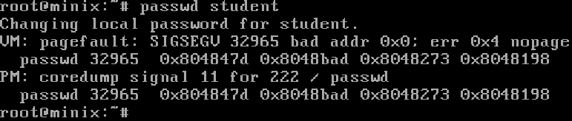
Рисунок 2 – Смена пароля

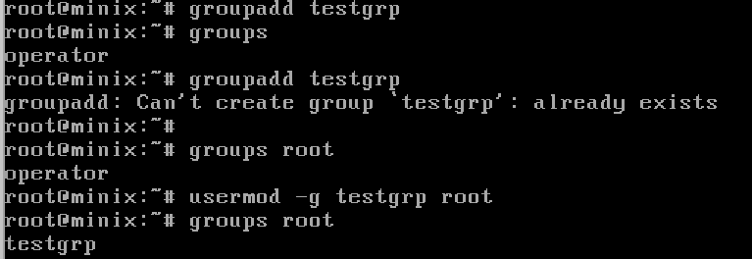
Рисунок 3 – Создание и смена основной группы для root

Cat > /home/student2/testfile
mkdir /home/student2/testdir
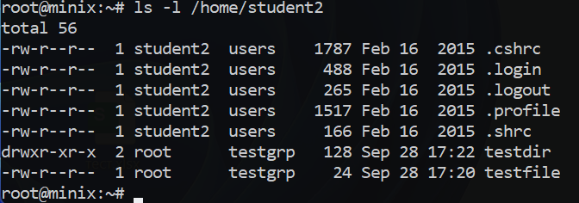
Рисунок 4 – Каталог нового пользователя
Файл: r — чтение (cat), w — изменение (echo >), x — запуск (./file).
Каталог: r — просмотр списка (ls), w — создание/удаление файлов (touch, rm), x — вход и доступ к файлам по имени (cd).

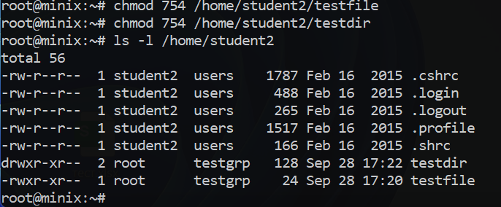
Рисунок 5 – Обновлённые права на файлы

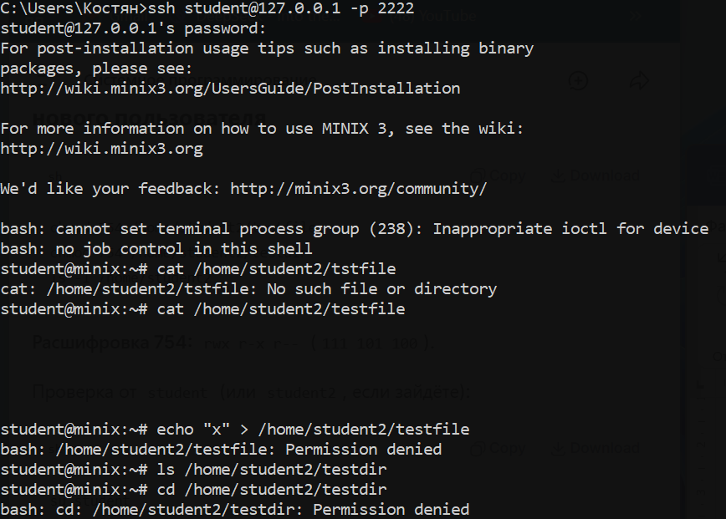
Рисунок 6 – Проверка привилегий пользователя

cat > ~/newfile
chmod go-rwx ~/newfile
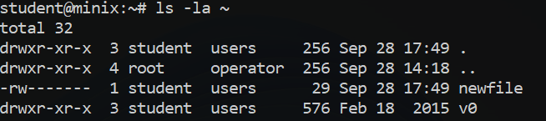
Рисунок 7 – Изменение привилегий

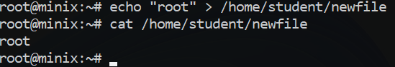
Рисунок 8 – Проверка прав root

Рисунок 9 – Смена владельца и группы

SUID - Файл при запуске получает права владельца файла, а не того, кто его запустил.
Команда /bin/passwd меняет пароль пользователя, а он хранится в /etc/master.passwd, доступном только root. Как обычный пользователь может изменить свой пароль? Очень просто: у passwd установлен SUID, и при запуске она работает от имени root, независимо от того, кто её запустил.
root@minix:~# chmod 4755 /home/student/newfile
root@minix:~# ls -l /home/student/newfile
-rwsr-xr-x 1 root operator 5 Sep 28 18:01 /home/student/newfile

SGID
Для файла: при запуске процесс получает права группы-владельца файла, а не группы запустившего пользователя.
Для каталога: все новые файлы внутри наследуют группу каталога, а не основную группу создателя. Это самое частое практическое применение.
Пример с каталогом: есть общий каталог /shared для группы developers. Пользователи Алиса и Боб входят в эту группу. Без SGID каждый новый файл получает группу того, кто его создал (у Алисы — alice, у Боба — bob), и второй не сможет его редактировать. С SGID все файлы получают группу developers, и оба имеют доступ.
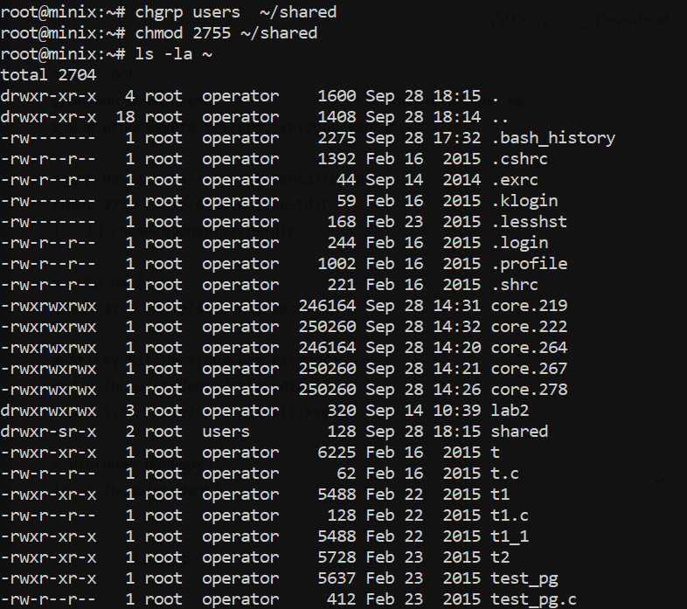

Stiky Bit. Удалить или переименовать файл в каталоге может только владелец этого файла (или root), даже если у всех есть право w (запись) на сам каталог.
